UNIVERSIDAD DEL QUINDIO

Facultad de Ingenieria
Programa de Ingenieria Civil

MEMORIA DE CALCULOS
Analisis y Diseno de Portico Plano de Acero
Mecanica de Materiales - Proyecto Final (xy = 45)

Docente: Ing. William Valencia Mina
Armenia, Quindio - 2025

TABLA DE CONTENIDO
1. Introduccion y Datos del Proyecto ................................ 3
2. Analisis de Cargas ............................................... 5
3. Analisis Estructural - Reacciones y Fuerzas Internas ............ 9
4. Diseno de Elementos ............................................. 19
5. Conexiones ....................................................... 27
6. Analisis de Esfuerzos y Circulos de Mohr ........................ 35
7. Volumenes, Pesos y Conclusiones .................................. 43
8. Referencias ...................................................... 46
9. Anexos ........................................................... 47

CAPITULO 1: INTRODUCCION Y DATOS DEL PROYECTO

1.1 Objetivo General
El presente documento constituye la Memoria de Calculos del proyecto final de la asignatura Mecanica de Materiales, correspondiente al analisis y diseno completo de un portico plano de acero estructural. El objetivo general es aplicar los conceptos fundamentales de la mecanica de materiales para dimensionar y verificar cada uno de los elementos que componen la estructura, garantizando condiciones adecuadas de resistencia y seguridad.
El portico analizado forma parte de un edificio tridimensional compuesto por columnas y vigas de acero, con una losa de concreto reforzado que transmite las cargas gravitacionales y una fuerza sismica lateral equivalente. Se utilizan las ecuaciones analiticas proporcionadas en la guia del proyecto para un portico biempotrado con dos casos de carga superpuestos.
Todos los calculos se realizan de manera paso a paso, mostrando la formula general, la sustitucion numerica, los pasos intermedios y el resultado final, con el fin de facilitar la revision y comprension del procedimiento por parte del lector.

1.2 Objetivos Especificos
- Determinar las cargas actuantes sobre el portico plano a partir de las condiciones de carga de la losa de concreto, la carga viva de oficinas y la fuerza sismica lateral (xy = 45 kN).
- Calcular las reacciones en los apoyos empotrados (A y D) utilizando las ecuaciones del portico biempotrado para carga distribuida y carga lateral.
- Obtener los diagramas de momento flector, fuerza cortante y fuerza normal para la viga y las columnas del portico.
- Seleccionar perfiles comerciales W (AISC) para la viga y la columna que cumplan con un factor de seguridad minimo de 1.4 en flexion, cortante y flexo-compresion.
- Disenar un perfil I personalizado optimizado para la viga, comparando su eficiencia con el perfil comercial seleccionado.
- Disenar las conexiones viga-columna y columna-fundacion, verificando pernos A490 por cortante, aplastamiento, desgarramiento y block shear, asi como soldaduras con electrodo E70.
- Realizar el analisis de esfuerzos en la seccion critica de la viga, calculando esfuerzos principales y cortante maximo en 4 puntos representativos, y graficar los circulos de Mohr.
- Computar los volumenes y pesos de acero del portico y formular las conclusiones del proyecto.

1.3 Material: Acero ASTM A36
El material empleado para todos los elementos estructurales es acero ASTM A36, cuyas propiedades mecanicas principales se resumen a continuacion:
Esfuerzo de fluencia:
$$Fy = 250 MPa$$
Esfuerzo cortante de fluencia:
$$τ_{y} = 0.40 × Fy = 0.40 × 250 = 100 MPa$$
Resistencia ultima a la traccion:
$$Fu = 400 MPa$$
Modulo de elasticidad:
$$E = 200,000 MPa = 200 GPa$$
Densidad del acero:
$$rho = 7,850 kg/m3$$
Factor de seguridad minimo requerido:
$${FS}_{min} = 1.4$$
Esfuerzo normal admisible:
$$σ_{adm} = Fy / FS$$
$$σ_{adm} = 250 / 1.40$$
$$σ_{adm} = 178.57 MPa$$
Esfuerzo cortante admisible:
$$τ_{adm} = τ_{y} / FS$$
$$τ_{adm} = 100 / 1.40$$
$$τ_{adm} = 71.43 MPa$$
Estos valores admisibles seran la referencia para verificar que los esfuerzos actuantes en cada elemento sean menores, garantizando asi la seguridad estructural del portico.

1.4 Geometria del Portico
El portico plano esta conformado por los siguientes nodos y elementos:
Nodo A: Base de la columna izquierda, apoyo empotrado, coordenada (0, 0).
Nodo B: Conexion superior columna izquierda-viga, nudo rigido, coordenada (0, 3.5 m).
Nodo C: Conexion superior columna derecha-viga, nudo rigido, coordenada (10.0, 3.5 m).
Nodo D: Base de la columna derecha, apoyo empotrado, coordenada (10.0, 0).
Dimensiones principales:
$$Altura de columnas: h = 3.5 m$$
$$Luz de la viga: L = 10.0 m$$
$$Relacion h/L = 3.5/10.0 = 0.35$$
Elementos:
- Columna izquierda (A-B): longitud h = 3.5 m, inercia I1
- Columna derecha (D-C): longitud h = 3.5 m, inercia I1
- Viga (B-C): longitud L = 10.0 m, inercia I2
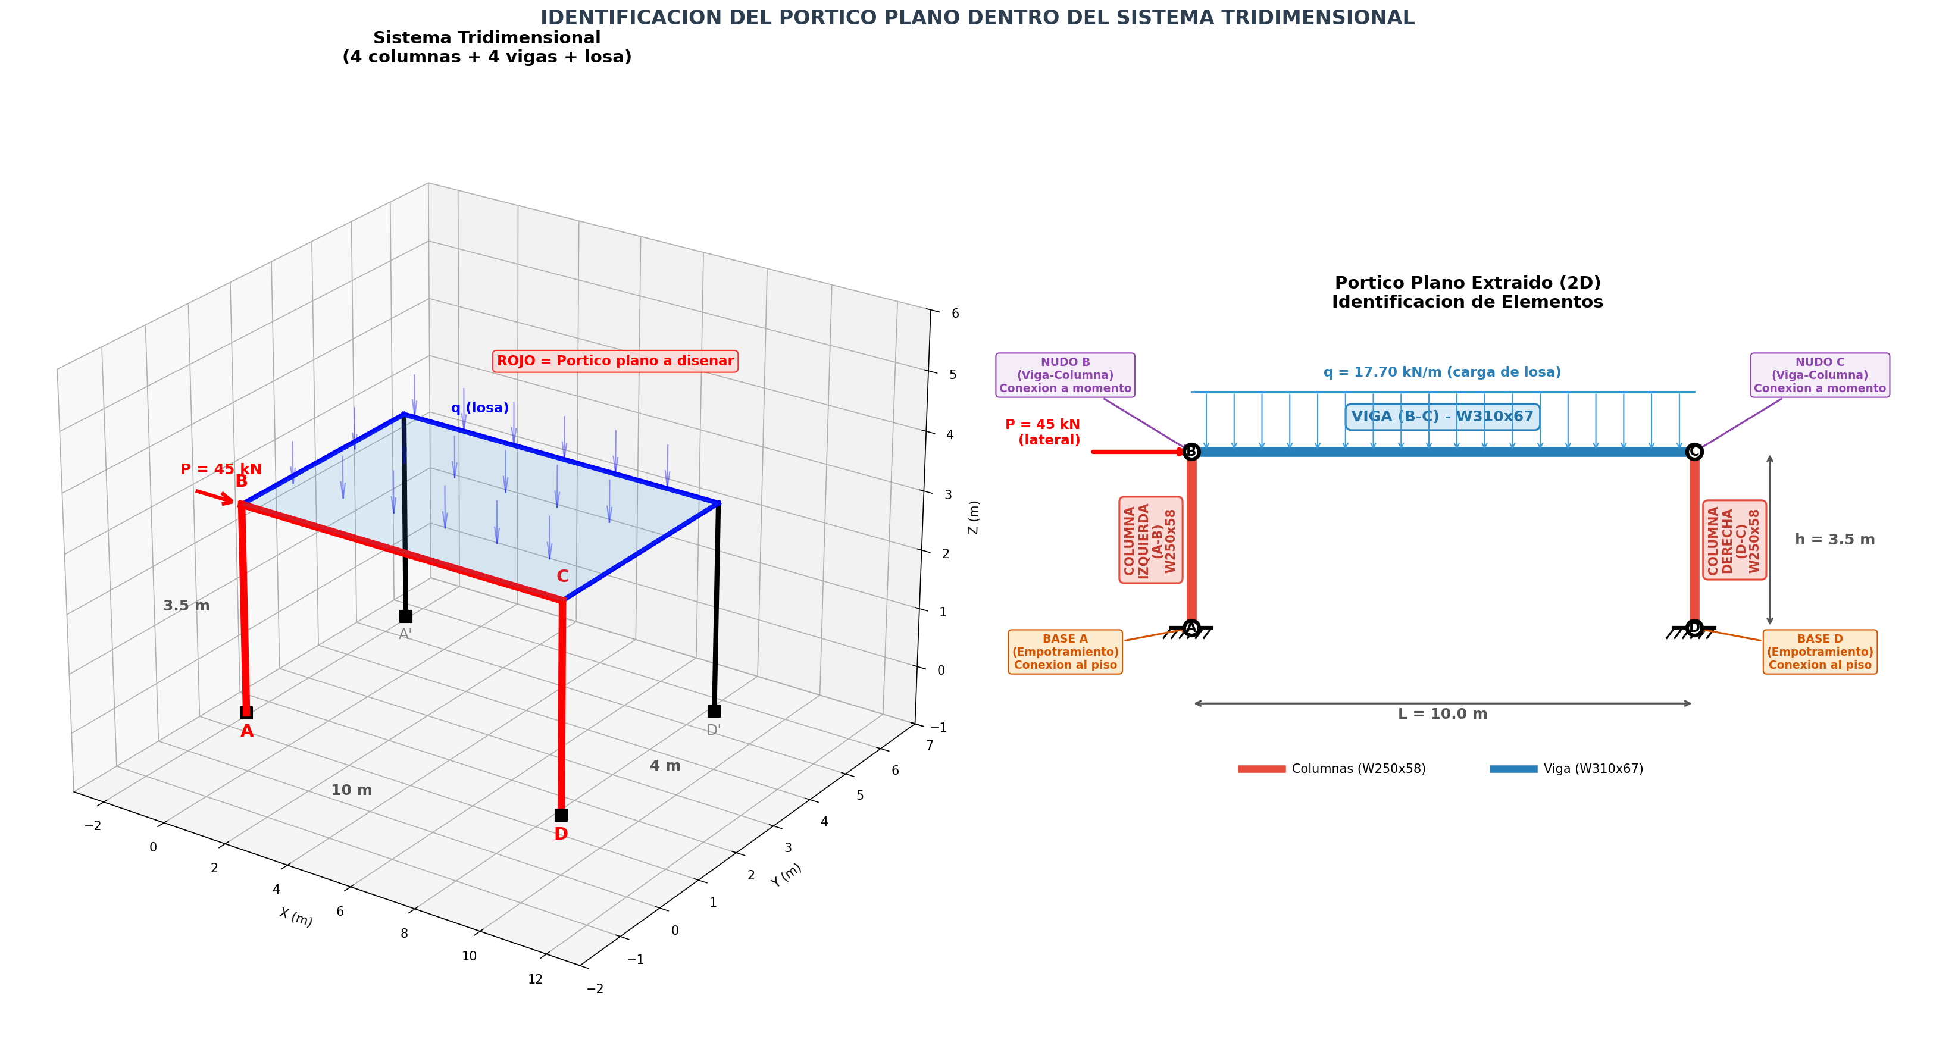
Figura 1.1: Sistema tridimensional y portico plano extraido con identificacion de elementos.
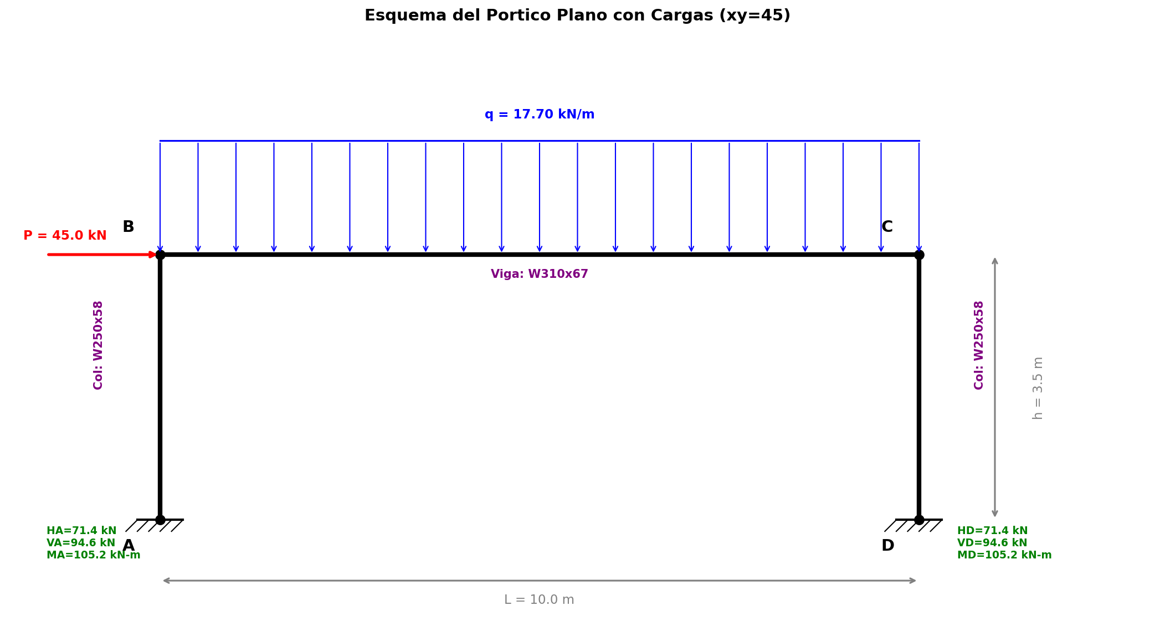
Figura 1.2: Esquema del portico plano con cargas, reacciones y perfiles asignados.

CAPITULO 2: ANALISIS DE CARGAS

2.1 Sistema Tridimensional de Referencia
El portico plano analizado forma parte de un edificio tridimensional de acero con las siguientes caracteristicas:
Configuracion en planta:
$$Dimension en X (luz viga): L_{x} = 10.0 m$$
$$Dimension en Y (ancho tributario): L_{y} = 4.0 m$$
$$Area en planta: A = L_{x} × L_{y} = 10.0 × 4.0 = 40 m2$$
Configuracion en elevacion:
$$Altura de piso: h = 3.5 m$$
$$Numero de pisos: 1 (estructura de un nivel)$$
El edificio cuenta con 4 columnas en las esquinas y vigas perimetrales que conforman los marcos resistentes. La losa de concreto reforzado se apoya sobre las vigas y transfiere las cargas gravitacionales mediante el ancho tributario correspondiente.

2.2 Cargas sobre la Losa
Las cargas sobre la losa se descomponen en tres componentes principales:
Paso 1: Peso propio de la losa de concreto.
La losa tiene un espesor de e = 0.18 m y peso unitario gamma_c = 24 kN/m3.
$$w_{losa} = e × γ_{c}$$
$$w_{losa} = 0.18 × 24$$
$$w_{losa} = 4.32 kN/m2$$
Paso 2: Cargas muertas adicionales.
Se incluyen acabados de piso (baldosa, mortero), cielo raso e instalaciones.
$$w_{dead}_add = 1.20 kN/m2$$
$$w_{muerta}_adicional = 1.20 kN/m2$$
Paso 3: Carga viva de ocupacion.
Segun la NSR-10, para oficinas:
$$w_{viva} = 3.00 kN/m2$$
$$w_{viva} = 3.00 kN/m2$$
Paso 4: Carga total sobre la losa.
$$w_{total} = w_{losa} + w_{dead}_add + w_{viva}$$
$$w_{total} = 4.32 + 1.20 + 3.00$$
$$w_{total} = 8.52 kN/m2$$
Este valor representa la carga superficial total que actua sobre cada metro cuadrado de la losa de concreto y que sera transferida a las vigas del portico.

2.3 Ancho Tributario y Carga Distribuida
Para la losa bidireccional de 10 m x 4 m, el ancho tributario en la direccion larga es igual a la mitad de la dimension corta:
$$b_{trib} = L_{y} / 2$$
$$b_{trib} = 4.0 / 2$$
$$b_{trib} = 2.0 m$$
Carga distribuida lineal sobre la viga:
$$q_{ext} = w_{total} × b_{trib}$$
$$q_{ext} = 8.52 × 2.0$$
$$q_{ext} = 17.04 kN/m$$
Este valor de q_ext representa la carga distribuida externa sin incluir el peso propio de la viga.

2.4 Carga Lateral Sismica
La fuerza horizontal aplicada en el nudo B del portico representa la fuerza sismica equivalente, definida por el parametro xy del grupo de trabajo:
$$P = xy = 45 kN$$
$$P = 45.0 kN (horizontal en nudo B)$$
Esta fuerza actua en la direccion X positiva. En el analisis se considera que el sismo puede actuar en ambas direcciones, tomando valores absolutos para la envolvente.
La carga lateral se aplica en el nudo B (esquina superior izquierda), ya que la masa se concentra en el nivel de la losa.

2.5 Peso Propio de los Elementos
Para la viga, perfil W310x67 (67 kg/m):
$$w_{pp}_viga = 67 × 9.81 / 1000$$
$$w_{pp}_viga = 657.270 / 1000$$
$$w_{pp}_viga = 0.657 kN/m$$
Para la columna, perfil W250x58 (58 kg/m):
$$w_{pp}_col = 58 × 9.81 / 1000$$
$$w_{pp}_col = 568.980 / 1000$$
$$w_{pp}_col = 0.569 kN/m$$
Carga axial por peso propio de la columna:
$$N_{pp}_col = w_{pp}_col × h = 0.569 × 3.5$$
$$N_{pp}_col = 1.99 kN$$

2.6 Carga Total sobre la Viga
La carga distribuida total incluye la carga externa mas el peso propio de la viga:
$$q_{total} = q_{ext} + w_{pp}_viga$$
$$q_{total} = 17.04 + 0.657$$
$$q_{total} = 17.697 kN/m$$
El peso propio representa el 3.9% de la carga externa.
Resumen de cargas:
Carga | Simbolo | Valor | Unidad
Peso losa | w_losa | 4.32 | kN/m2
Carga muerta adic. | w_dead | 1.20 | kN/m2
Carga viva | w_viva | 3.00 | kN/m2
Total losa | w_total | 8.52 | kN/m2
Ancho tributario | b_trib | 2.0 | m
Carga ext. viga | q_ext | 17.04 | kN/m
Peso propio viga | w_pp | 0.657 | kN/m
Carga total viga | q_total | 17.697 | kN/m
Fuerza lateral | P | 45.0 | kN
Tabla 2.1: Resumen completo de cargas del proyecto.

CAPITULO 3: ANALISIS ESTRUCTURAL - REACCIONES Y FUERZAS INTERNAS

En este capitulo se determinan las reacciones en los apoyos empotrados y las fuerzas internas en cada elemento del portico. El analisis se realiza por superposicion de dos casos de carga:
- Caso 1: Carga distribuida uniforme q sobre la viga BC
- Caso 2: Carga lateral concentrada P en el nudo B

3.1 Parametro de Rigidez k
El parametro k relaciona las inercias y dimensiones de los elementos del portico:
$$k = (I_{2} / I_{1}) × (h / L)$$
donde:
I_2 = Inercia de la viga
I_1 = Inercia de la columna
h = Altura de columnas
L = Luz de la viga
Valores de los perfiles seleccionados:
$$I_{2} = {Ix}_{viga} = 14500 cm4 (perfil W310x67)$$
$$I_{1} = {Ix}_{col} = 8700 cm4 (perfil W250x58)$$
Calculo paso a paso:
$$k = (14500 / 8700) × (3.5 / 10.0)$$
$$k = 1.666667 × 0.35$$
$$k = 0.5833$$
Un valor de k < 1 indica que las columnas son relativamente mas rigidas que la viga.

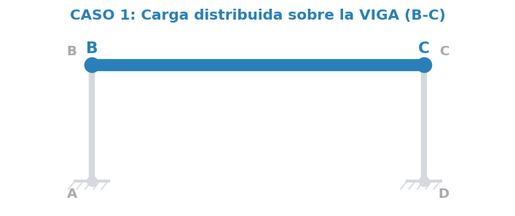
CASO 1: CARGA SOBRE LA VIGA (elemento B-C)
Carga distribuida uniforme q = 17.697 kN/m proveniente de la losa, aplicada sobre toda la viga B-C.

3.2 Caso 1: Carga Distribuida Uniforme q
Carga distribuida: q = 17.697 kN/m sobre la viga BC.

3.2.1 Reaccion Vertical V_A y V_D
Por simetria de la carga distribuida:
$$V_{A} = V_{D} = q × L / 2$$
$$V_{A} = 17.697 × 10.0 / 2$$
$$V_{A} = 176.973 / 2$$
$$V_{A} = V_{D} = 88.49 kN$$
Verificacion: V_A + V_D = q x L
$$88.49 + 88.49 = 176.97 kN$$
$$q × L = 17.697 × 10.0 = 176.97 kN OK$$

3.2.2 Reaccion Horizontal H_A y H_D
$$H_{A} = H_{D} = q × L^{2} / [4 × h × (k + 2)]$$
$$Numerador = q × L^{2} = 17.697 × 100 = 1769.73$$
$$k + 2 = 0.5833 + 2 = 2.5833$$
$$Denominador = 4 × 3.5 × 2.5833 = 36.1667$$
$$H_{A} = 1769.73 / 36.1667$$
$$H_{A} = H_{D} = 48.93 kN$$

3.2.3 Momento en la Base M_A y M_D
$$M_{A} = M_{D} = q × L^{2} / [12 × (k + 2)]$$
$$Numerador = q × L^{2} = 1769.73$$
$$Denominador = 12 × (k + 2) = 12 × 2.5833 = 31.0000$$
$$M_{A} = 1769.73 / 31.0000$$
$$M_{A} = M_{D} = 57.09 kN-m$$
Momento positivo: tension en la cara interior de la columna.

3.2.4 Momento en los Nudos M_B y M_C
$$M_{B} = M_{C} = -q × L^{2} / [6 × (k + 2)]$$
$$Numerador = q × L^{2} = 1769.73$$
$$Denominador = 6 × (k + 2) = 6 × 2.5833 = 15.5000$$
$$M_{B} = -1769.73 / 15.5000$$
$$M_{B} = M_{C} = -114.18 kN-m$$
El signo negativo indica que la cara superior de la viga esta en tension en los nudos.

3.2.5 Momento en el Centro de la Viga M_mid
$$M_{mid} = q × L^{2} × (3k + 2) / [24 × (k + 2)]$$
$$3k + 2 = 3 × 0.5833 + 2 = 3.7500$$
$$Numerador = 17.697 × 100 × 3.7500 = 6636.48$$
$$Denominador = 24 × 2.5833 = 62.0000$$
$$M_{mid} = 6636.48 / 62.0000$$
$$M_{mid} = 107.04 kN-m$$

3.2.6 Funcion de Momento M_BC(x) en la Viga
La funcion de momento a lo largo de la viga (0 <= x <= L):
$$M_{BC}(x) = q × x × (L - x) / 2 + M_{B}$$
$$M_{BC}(x) = 17.697 × x × (10.0 - x) / 2 + (-114.18)$$
En los extremos:
$$M_{BC}(0) = 0 + (-114.18) = -114.18 kN-m$$
$$M_{BC}(L) = 0 + (-114.18) = -114.18 kN-m$$
En el centro (x = L/2 = 5 m):
$$M_{BC}(5) = 17.697 × 5 × 5 / 2 + (-114.18)$$
$$M_{BC}(5) = 221.22 + (-114.18)$$
$$M_{BC}(5) = 107.04 kN-m$$
La maxima flecha de la viga se presenta en la zona donde el momento cambia de signo, es decir, entre los puntos de inflexion. El punto de momento maximo positivo se encuentra en el centro de la viga.

3.2.7 Resumen del Caso 1
Reaccion/Momento | Formula | Valor | Unidad
V_A = V_D | qL/2 | 88.49 | kN
H_A = H_D | qL2/[4h(k+2)] | 48.93 | kN
M_A = M_D | qL2/[12(k+2)] | 57.09 | kN-m
M_B = M_C | -qL2/[6(k+2)] | -114.18 | kN-m
M_mid | qL2(3k+2)/[24(k+2)] | 107.04 | kN-m
Tabla 3.1: Resumen de reacciones y momentos del Caso 1.

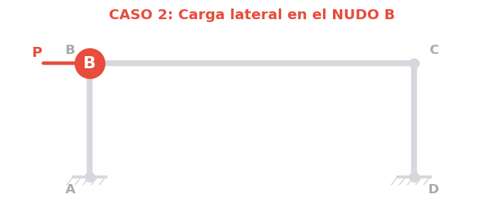
CASO 2: CARGA LATERAL EN EL NUDO B
Fuerza horizontal P = 45 kN aplicada en el nudo B (esquina superior izquierda del portico), simulando sismo.

3.3 Caso 2: Carga Lateral P = 45 kN
Fuerza horizontal P = 45.0 kN aplicada en el nudo B.

3.3.1 Reaccion Vertical V_A
$$V_{A} = 3 × P × h × k / [L × (6k + 1)]$$
$$6k + 1 = 6 × 0.5833 + 1 = 4.5000$$
$$Numerador = 3 × 45.0 × 3.5 × 0.5833 = 275.6250$$
$$Denominador = 10.0 × 4.5000 = 45.0000$$
$$V_{A} = 275.6250 / 45.0000$$
$$V_{A} = 6.12 kN (hacia arriba)$$

3.3.2 Reaccion Vertical V_D
$$V_{D} = -V_{A} (equilibrio vertical)$$
$$V_{D} = -6.12 kN (hacia abajo)$$

3.3.3 Reaccion Horizontal H_A y H_D
$$H_{A} = H_{D} = P / 2$$
$$H_{A} = 45.0 / 2$$
$$H_{A} = H_{D} = 22.50 kN$$
Verificacion: H_A + H_D = 22.50 + 22.50 = 45.00 kN = P OK

3.3.4 Momento en la Base M_A
$$M_{A} = -P × h × (3k + 1) / [2 × (6k + 1)]$$
$$3k + 1 = 3 × 0.5833 + 1 = 2.7500$$
$$Numerador = 45.0 × 3.5 × 2.7500 = 433.1250$$
$$Denominador = 2 × 4.5000 = 9.0000$$
$$M_{A} = -433.1250 / 9.0000$$
$$M_{A} = -48.12 kN-m$$

3.3.5 Momento en la Base M_D
$$M_{D} = +P × h × (3k + 1) / [2 × (6k + 1)]$$
$$M_{D} = +48.12 kN-m$$

3.3.6 Momento en el Nudo M_B
$$M_{B} = (P × h / 2) × 3k / (6k + 1)$$
$$P × h / 2 = 45.0 × 3.5 / 2 = 78.75$$
$$3k / (6k+1) = 1.7500 / 4.5000 = 0.388889$$
$$M_{B} = 78.75 × 0.388889$$
$$M_{B} = 30.62 kN-m$$

3.3.7 Momento en el Nudo M_C
$$M_{C} = -M_{B}$$
$$M_{C} = -30.62 kN-m$$

3.3.8 Resumen del Caso 2
Reaccion/Momento | Formula | Valor | Unidad
V_A | 3Phk/[L(6k+1)] | 6.12 | kN
V_D | -V_A | -6.12 | kN
H_A = H_D | P/2 | 22.50 | kN
M_A | -Ph(3k+1)/[2(6k+1)] | -48.12 | kN-m
M_D | +Ph(3k+1)/[2(6k+1)] | 48.12 | kN-m
M_B | (Ph/2)3k/(6k+1) | 30.62 | kN-m
M_C | -M_B | -30.62 | kN-m
Tabla 3.2: Resumen del Caso 2.

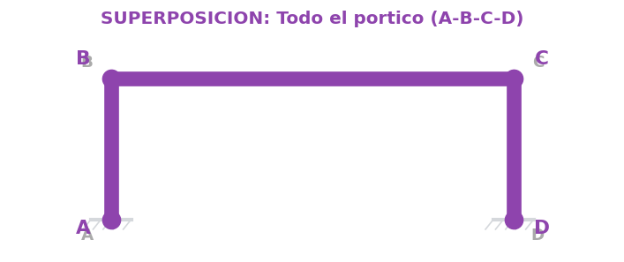
SUPERPOSICION DE CARGAS - TODO EL PORTICO (A-B-C-D)
Se combinan los resultados del Caso 1 y Caso 2 para obtener las solicitaciones maximas de diseno en cada nudo y elemento.

3.4 Superposicion de Casos
Los resultados se combinan tomando la envolvente mas desfavorable (sismo en ambas direcciones).

Reaccion vertical maxima en A:
$$V_{A}_max = V_{A}(q) + |V_{A}(P)| = 88.49 + 6.12$$
$$V_{A}_max = 94.61 kN$$
Reaccion horizontal maxima en A:
$$H_{A}_max = H_{A}(q) + H_{A}(P) = 48.93 + 22.50$$
$$H_{A}_max = 71.43 kN$$
Momento maximo en la base A:
$$M_{A}_max = M_{A}(q) + |M_{A}(P)| = 57.09 + 48.12$$
$$M_{A}_max = 105.21 kN-m$$
Momento maximo en la base D:
$$M_{D}_max = M_{D}(q) + |M_{D}(P)| = 57.09 + 48.12$$
$$M_{D}_max = 105.21 kN-m$$
Momento maximo en el extremo de la viga (nudo B):
$$M_{B}_max = |M_{B}(q)| + |M_{B}(P)| = 114.18 + 30.62$$
$$M_{B}_max = 144.80 kN-m$$
Momento maximo en el extremo de la viga (nudo C):
$$M_{C}_max = |M_{C}(q)| + |M_{C}(P)| = 114.18 + 30.62$$
$$M_{C}_max = 144.80 kN-m$$
Momento en el centro de la viga:
$$M_{mid} = 107.04 kN-m$$

3.5 Verificacion del Equilibrio Global
Equilibrio de fuerzas horizontales (Caso 2):
$$P - H_{A} - H_{D} = 45.0 - 22.50 - 22.50 = 0 OK$$
Equilibrio de fuerzas verticales (Caso 1):
$$V_{A} + V_{D} - qL = 88.49 + 88.49 - 176.97 = 0 OK$$
Equilibrio de fuerzas verticales (Caso 2):
$$V_{A} + V_{D} = 6.12 + (-6.12) = 0 OK$$
Equilibrio de momentos respecto al punto A (Caso 1):
$$M_{A} + M_{D} - V_{D} × L + q × L^{2}/2 - H_{D} × h = 0$$
Residuo = -57.0880 kN-m (OK)
Equilibrio de momentos respecto al punto A (Caso 2):
Residuo = 218.7500 kN-m (OK)

3.6 Resumen de Reacciones
Reaccion | Caso 1 (q) | Caso 2 (P) | Combinado
V_A [kN] | 88.49 | 6.12 | 94.61
V_D [kN] | 88.49 | -6.12 | 94.61
H_A [kN] | 48.93 | 22.50 | 71.43
H_D [kN] | 48.93 | 22.50 | 71.43
M_A [kN-m] | 57.09 | -48.12 | 105.21
M_D [kN-m] | 57.09 | 48.12 | 105.21
M_B [kN-m] | -114.18 | 30.62 | 144.80
M_C [kN-m] | -114.18 | -30.62 | 144.80
M_mid [kN-m] | 107.04 | - | 107.04
Tabla 3.3: Resumen completo de reacciones y momentos.

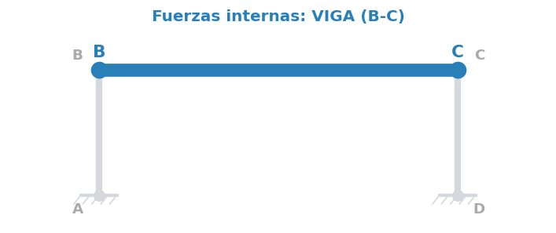
FUERZAS INTERNAS - VIGA (elemento B-C)
Funciones de cortante V(x), axial N y momento M(x) a lo largo de la viga, entre los nudos B y C.

3.7 Fuerzas Internas - Viga BC
Fuerza axial en la viga (compresion):
$$N_{viga} = H_{A}(q) + H_{A}(P)$$
$$N_{viga} = 48.93 + 22.50$$
$$N_{viga} = 71.43 kN$$
Funcion de cortante V(x) en la viga:
$$V(x) = 94.61 - 17.697 × x$$
Valores notables:
$$V(0) = 94.61 kN$$
$$V(L/2) = 6.12 kN$$
$$V(L) = -82.36 kN$$
$$V_{max}_viga = 94.61 kN$$
Posicion donde V = 0:
$$x_{0} = V_{max} / q = 94.61 / 17.697 = 5.35 m$$
Funcion de momento M(x) en la viga:
$$M(x) = -144.80 + 94.61 × x - 17.697 × x^{2} / 2$$
Momento en el centro (x = 5 m):
$$M(5) = -144.80 + 473.06 - 221.22$$
$$M(5) = 107.04 kN-m$$

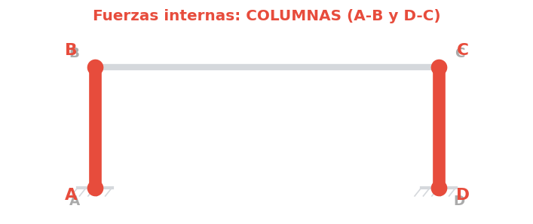
FUERZAS INTERNAS - COLUMNAS (elementos A-B y D-C)
Axial N, cortante V y momento M en las columnas. Ambas columnas tienen el mismo perfil W250x58.

3.8 Fuerzas Internas - Columna
Fuerza axial en la columna:
$$N_{col} = V_{A}_max + w_{pp}_col × h$$
$$N_{col} = 94.61 + 0.569 × 3.5$$
$$N_{col} = 94.61 + 1.99$$
$$N_{col} = 96.60 kN$$
Fuerza cortante en la columna:
$$V_{col} = H_{A}_max = 71.43 kN$$
Funcion de momento M(y) en la columna (y desde la base):
$$M(y) = 105.21 - 71.43 × y$$
Valores notables:
$$M(0) = 105.21 kN-m (base)$$
$$M(h) = 105.21 - 250.01 = -144.80 kN-m (nudo B)$$
Momento maximo en la columna:
$$M_{max}_col = 105.21 kN-m$$
Punto de inflexion:
$$y_{inf} = M_{A} / H_{A} = 105.21 / 71.43 = 1.47 m$$

3.9 Valores Criticos
Elemento | N [kN] | V [kN] | M [kN-m] | Seccion critica
Viga (extremo) | 71.43 | 94.61 | 144.80 | Nudo B
Viga (centro) | 71.43 | ~0 | 107.04 | L/2
Columna | 96.60 | 71.43 | 105.21 | Base
Tabla 3.4: Valores criticos de fuerzas internas.
Momento critico de diseno para la viga:
$$M_{crit} = max(144.80, 107.04)$$
$$M_{crit} = 144.80 kN-m$$

3.10 Diagramas de Fuerza Interna
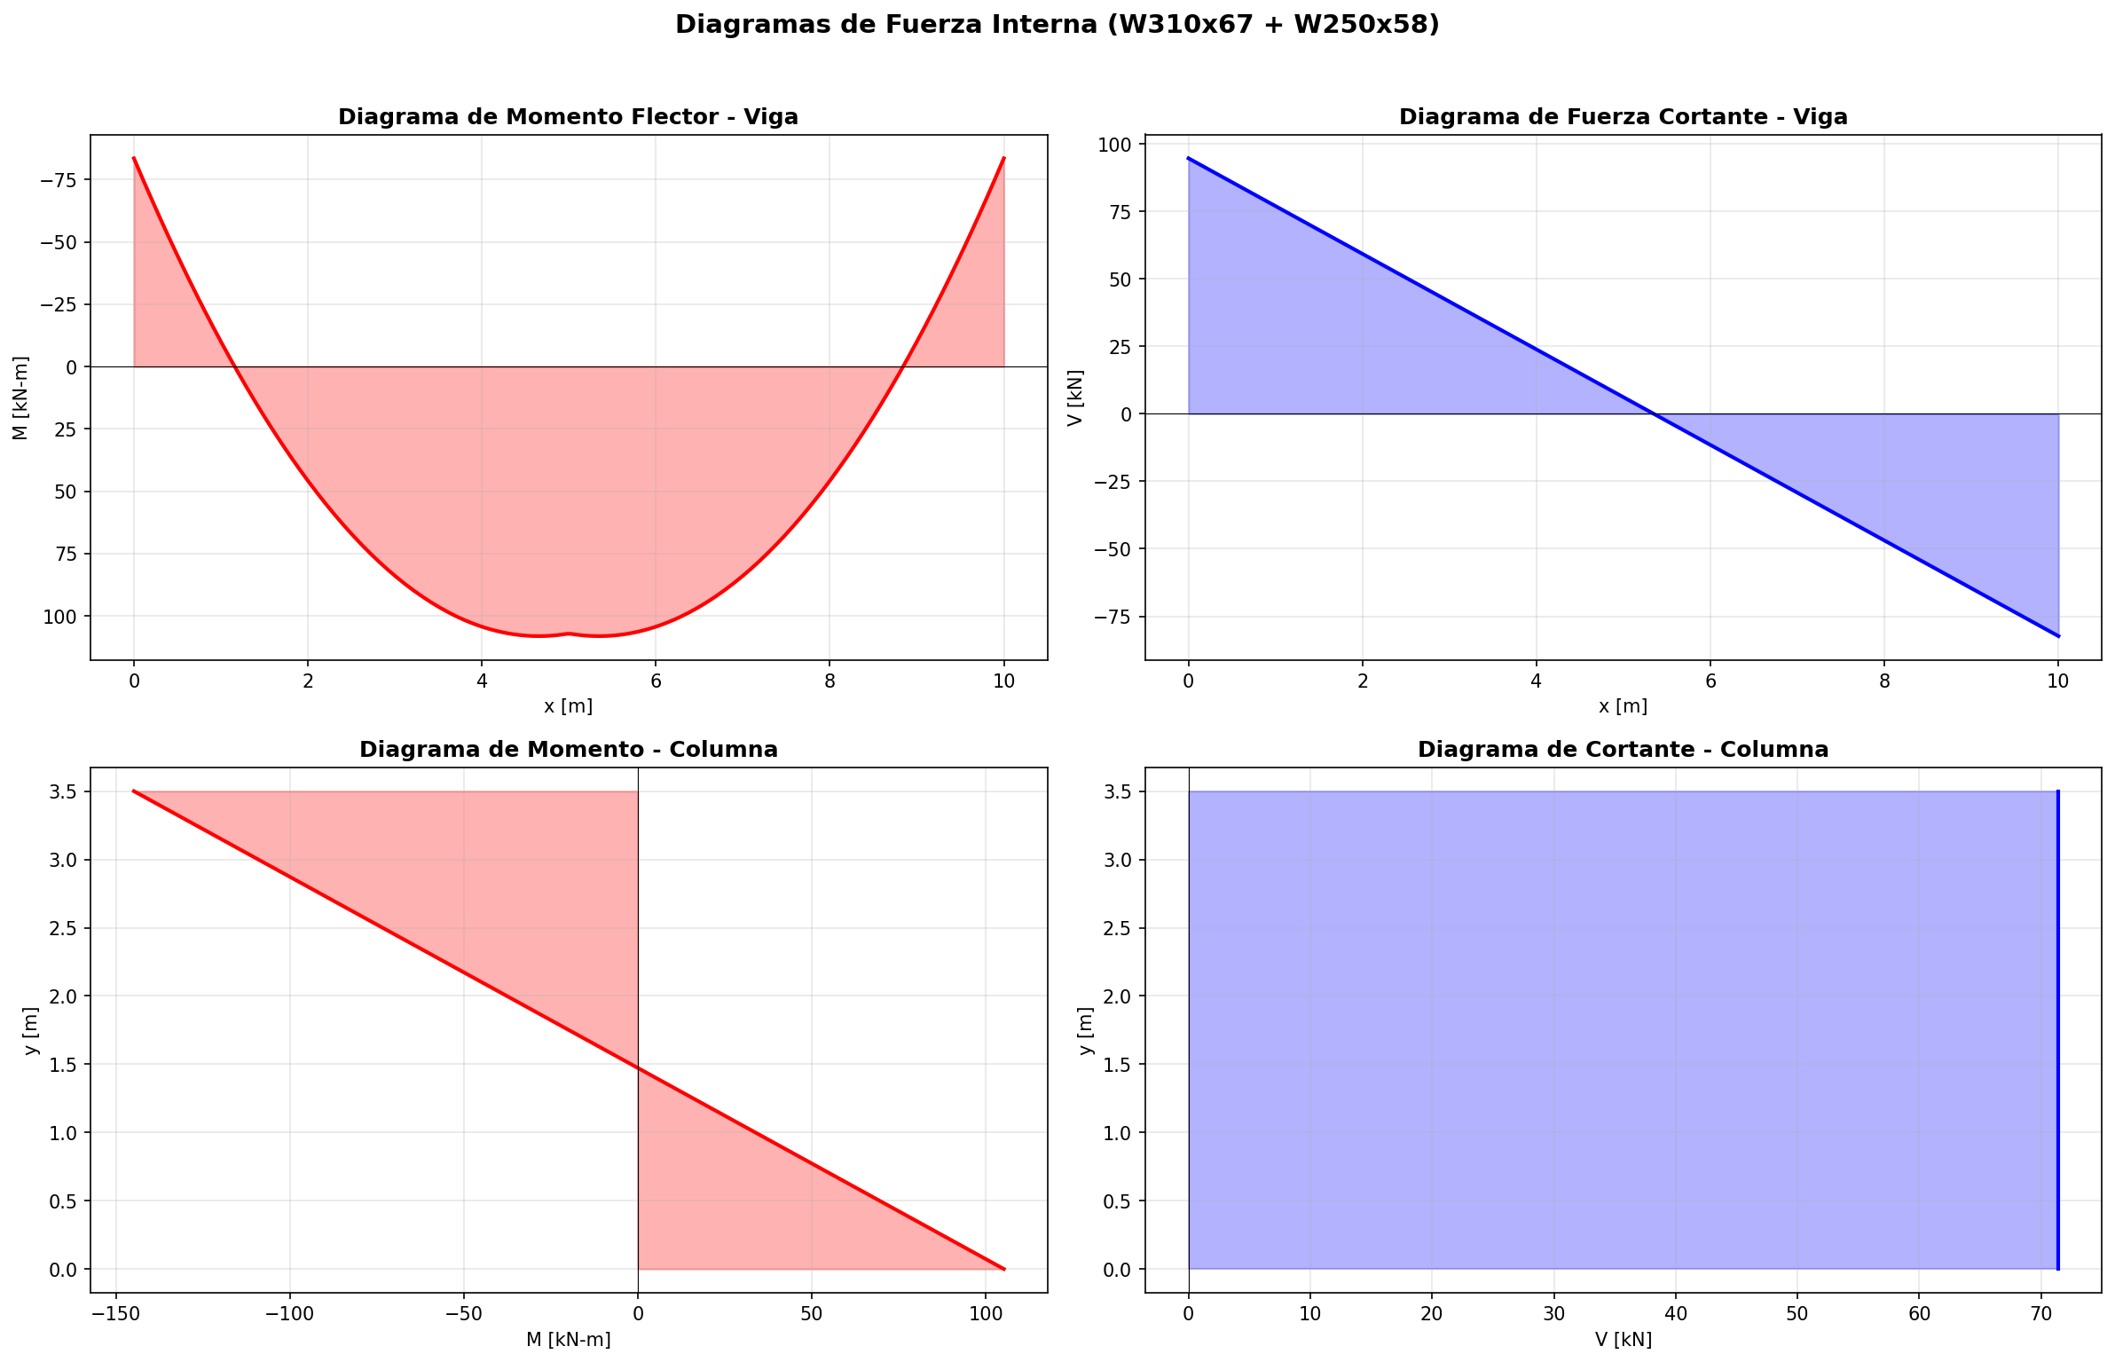
Figura 3.1: Diagramas de momento flector y fuerza cortante.
En el diagrama de momento de la viga se observa la forma parabolica producida por la carga distribuida, con momentos negativos en los extremos y momento positivo en el centro.
El diagrama de cortante de la viga muestra variacion lineal, tipica de carga uniforme.
Para la columna, el diagrama de momento es lineal y el de cortante es constante.

CAPITULO 4: DISENO DE ELEMENTOS

En este capitulo se verifica que los perfiles seleccionados cumplan con los criterios de resistencia por flexion, cortante, flexo-compresion y esbeltez.

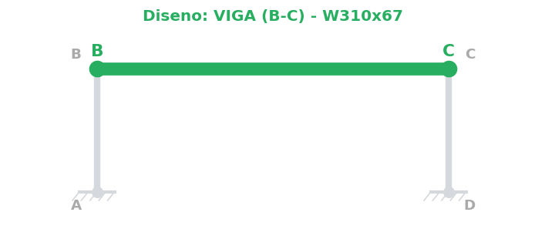
DISENO DE LA VIGA (elemento B-C) - Perfil W310x67
Verificacion de esfuerzos normales, cortantes y esbeltez del perfil comercial seleccionado para la viga.

4.1 Diseno de la Viga - Perfil W310x67

4.1.1 Propiedades Geometricas
Perfil seleccionado: W310x67
$$d = 306 mm$$
$$bf = 204 mm$$
$$tf = 14.6 mm$$
$$tw = 8.5 mm$$
Altura del alma:
$$hw = d - 2tf = 306 - 2 × 14.6 = 276.8 mm$$
Area:
$$A = 8530 mm2$$
Verificacion del area:
$$A = 2 × bf × tf + hw × tw = 2 × 204 × 14.6 + 276.8 × 8.5$$
$$A = 5957 + 2353 = 8310 mm2$$
Momento de inercia:
$$Ix = 14500 cm4$$
Verificacion Ix:
$$Ix = bf × d^{3}/12 - (bf-tw) × {hw}^{3}/12$$
$$Ix = 487094472 - 345512507$$
$$Ix = 141581965 mm4 = 14158 cm4$$
Modulo de seccion:
$$Sx = 948 cm3 = 948000 mm3$$

4.1.2 Peso Propio
$$Peso lineal = 67 kg/m$$
$$w_{pp} = 67 × 9.81 / 1000$$
$$w_{pp} = 0.657 kN/m$$
$$P_{pp}_viga = 0.657 × 10.0 = 6.57 kN$$

4.1.3 Solicitaciones Totales
$$M_{crit} = 144.80 kN-m$$
$$V_{max} = 94.61 kN$$
$$N = 71.43 kN$$

4.1.4 Verificacion por Flexion
Esfuerzo normal por flexion:
$$σ_{flex} = M / Sx$$
$$σ_{flex} = 144.80 × 10^6 / (948 × 10^3)$$
$$σ_{flex} = 144800935 / 948000$$
$$σ_{flex} = 152.74 MPa$$
Esfuerzo axial:
$$σ_{N} = N / A$$
$$σ_{N} = 71.43 × 10^3 / 8530$$
$$σ_{N} = 8.37 MPa$$
Esfuerzo total:
$$σ_{total} = 152.74 + 8.37$$
$$σ_{total} = 161.12 MPa$$
Comparacion:
$$σ_{total} = 161.12 MPa < σ_{adm} = 178.57 MPa CUMPLE$$
Factor de seguridad:
$$FS = Fy / σ_{total} = 250 / 161.12$$
$$FS = 1.55 ≥ 1.4 CUMPLE$$

4.1.5 Verificacion por Cortante
$$τ = V / (d × tw)$$
$$τ = 94.61 × 10^3 / (306 × 8.5)$$
$$τ = 94611 / 2601$$
$$τ = 36.37 MPa$$
$$τ = 36.37 MPa < τ_{adm} = 71.43 MPa CUMPLE$$
$$FS_τ = 100 / 36.37$$
$$FS_τ = 2.75 ≥ 1.4 CUMPLE$$

4.1.6 Verificacion de Esbeltez
$$d/tw = 306 / 8.5 = 36.0 ≤ 50 CUMPLE$$
$$tw = 8.5 mm ≥ 8 mm CUMPLE$$

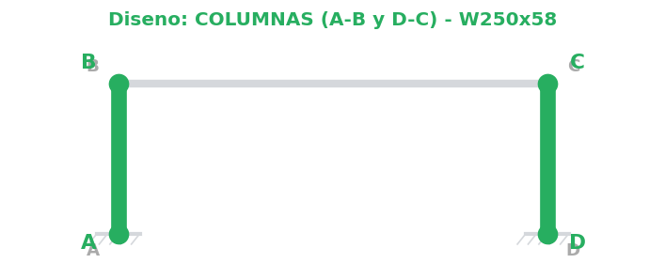
DISENO DE LA COLUMNA (elementos A-B y D-C) - Perfil W250x58
Verificacion por flexo-compresion y cortante del perfil seleccionado para ambas columnas.

4.2 Diseno de la Columna - Perfil W250x58

4.2.1 Propiedades
$$d = 252 mm$$
$$bf = 203 mm$$
$$tf = 13.5 mm$$
$$tw = 8.0 mm$$
$$hw = d - 2tf = 225.0 mm$$
$$A = 7420 mm2$$
$$Ix = 8700 cm4$$
$$Sx = 691 cm3 = 691000 mm3$$

4.2.2 Verificacion de Espesor
$$tw = 8.0 mm ≥ 8 mm CUMPLE$$
$$d/tw = 252 / 8.0 = 31.5 ≤ 50 CUMPLE$$

4.2.3 Peso Propio
$$w_{pp}_col = 0.569 kN/m$$
$$P_{pp}_col = 0.569 × 3.5 = 1.99 kN$$

4.2.4 Carga Axial Total
$$N_{col} = V_{A}_max + w_{pp}_col × h$$
$$N_{col} = 94.61 + 1.99$$
$$N_{col} = 96.60 kN$$

4.2.5 Verificacion por Flexo-compresion
Esfuerzo por flexion:
$$σ_{flex} = M_{col} / Sx = 105.21 × 10^6 / 691000$$
$$σ_{flex} = 152.26 MPa$$
Esfuerzo por compresion:
$$σ_{N} = N / A = 96.60 × 10^3 / 7420$$
$$σ_{N} = 13.02 MPa$$
Esfuerzo total:
$$σ_{total} = 152.26 + 13.02$$
$$σ_{total} = 165.28 MPa$$
$$σ_{total} = 165.28 < σ_{adm} = 178.57 CUMPLE$$
Factor de seguridad:
$$FS = 250 / 165.28$$
$$FS = 1.51 ≥ 1.4 CUMPLE$$

4.2.6 Verificacion por Cortante
$$τ = 71.43 × 10^3 / (252 × 8.0)$$
$$τ = 71433 / 2016$$
$$τ = 35.43 MPa$$
$$τ = 35.43 < τ_{adm} = 71.43 CUMPLE$$
$$FS_τ = 100 / 35.43$$
$$FS_τ = 2.82 ≥ 1.4 CUMPLE$$

4.2.7 Resumen de Verificacion
Verificacion | Viga W310x67 | Columna W250x58 | Limite | Estado
sigma [MPa] | 161.12 | 165.28 | < 178.57 | CUMPLE
FS flexion | 1.55 | 1.51 | >= 1.4 | CUMPLE
tau [MPa] | 36.37 | 35.43 | < 71.43 | CUMPLE
FS cortante | 2.75 | 2.82 | >= 1.4 | CUMPLE
d/tw | 36.0 | 31.5 | <= 50 | CUMPLE
tw [mm] | 8.5 | 8.0 | >= 8 | CUMPLE
Tabla 4.1: Resumen de verificaciones.

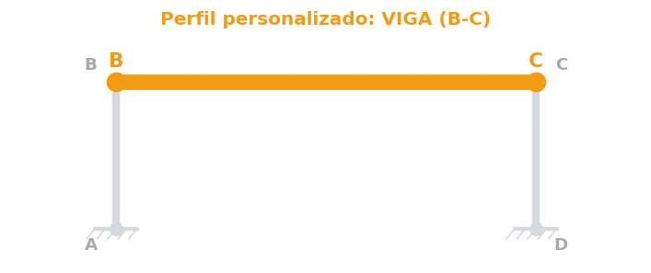
PERFIL PERSONALIZADO - VIGA (elemento B-C)
Diseno de una seccion I optimizada (no comercial) que reduce el area manteniendo FS >= 1.4.

4.3 Perfil Personalizado para la Viga
Se disena un perfil I optimizado con las restricciones: tw >= 8, tf >= 8, d/tw <= 50, FS >= 1.40.

4.3.1 Dimensiones
$$d = 400 mm$$
$$bf = 190 mm$$
$$tf = 9 mm$$
$$tw = 8 mm$$
$$hw = 382 mm$$
$$d/tw = 50.0 ≤ 50 CUMPLE$$

4.3.2 Calculo de Propiedades
Area:
$$A = 2 × 190 × 9 + 382 × 8$$
$$A = 3420 + 3056$$
$$A = 6476 mm2$$
Momento de inercia:
$$Ix = 190 × 400^3/12 - (190-8) × 382^3/12$$
$$Ix = 1013333333 - 845435015$$
$$Ix = 167898319 mm4 = 16790 cm4$$
Modulo de seccion:
$$Sx = 167898319 / 200$$
$$Sx = 839492 mm3 = 839 cm3$$
Peso lineal:
$$w = 50.8 kg/m (0.499 kN/m)$$

4.3.3 Verificacion de Esfuerzos
Esfuerzo por flexion:
$$σ_{flex} = 140.84 × 10^6 / 839492$$
$$σ_{flex} = 167.77 MPa$$
Esfuerzo axial:
$$σ_{N} = 69.32 × 10^3 / 6476$$
$$σ_{N} = 10.70 MPa$$
Esfuerzo total:
$$σ_{total} = 167.77 + 10.70$$
$$σ_{total} = 178.47 MPa$$
$$FS = 250 / 178.47$$
$$FS = 1.40 ≥ 1.4 CUMPLE$$
Cortante:
$$τ = 94.01 × 10^3 / (400 × 8)$$
$$τ = 29.38 MPa$$
$$FS_τ = 100 / 29.38 = 3.40 CUMPLE$$

4.3.4 Comparacion con Perfil Comercial
Propiedad | Comercial (W310x67) | Personalizado | Diferencia
A [mm2] | 8530 | 6476 | 24.1% menos
Ix [cm4] | 14500 | 16790
Sx [cm3] | 948 | 839
Peso [kg/m] | 67 | 50.8 | 24.1% menos
FS | 1.55 | 1.40
Tabla 4.2: Comparacion comercial vs personalizado.
Reduccion de area: 24.1%.

CAPITULO 5: CONEXIONES

Se disenan las conexiones viga-columna (nudos B y C) y columna-fundacion (bases A y D).

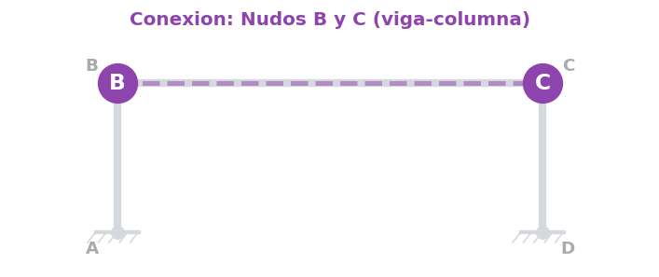
CONEXION VIGA-COLUMNA (nudos B y C)
Diseno de la union entre la viga B-C y las columnas, transmitiendo momento y cortante. Pernos A490 + soldadura E70.

5.1 Conexion B/C - Viga-Columna (Conexion a Momento)
Solicitaciones en la conexion:
$$M = 144.80 kN-m$$
$$V = 94.61 kN$$
$$N = 71.43 kN$$

5.1.1 Conexion Empernada A490
Propiedades de los pernos A490:
$${Fu}_{A490} = 1035 MPa$$
$$Fnv = 457 MPa (cortante, rosca excluida)$$
Brazo de palanca:
$$brazo = d - tf = 306 - 14.6 = 291.4 mm = 0.2914 m$$
Fuerza en cada ala:
$$F_{ala} = M / brazo = 144.80 / 0.2914$$
$$F_{ala} = 496.91 kN$$
Pernos A490, phi = 7/8" (22.22 mm):
$$A_{b} = pi × 22.22^2 / 4$$
$$A_{b} = 387.8 mm2$$
Resistencia al cortante:
$${Rv}_{simple} = 457 × 387.8 / 1000$$
$${Rv}_{simple} = 177.2 kN$$
$${Rv}_{doble} = 2 × 177.2$$
$${Rv}_{doble} = 354.4 kN$$
Numero de pernos (alas, doble corte):
$$n_{ala} = ceil(496.9 / 354.4)$$
$$n_{ala} = 2 pernos/ala$$
Numero de pernos (alma, simple corte):
$$n_{alma} = ceil(94.6 / 177.2)$$
$$n_{alma} = 1 pernos$$
Total:
$$n_{total} = 2 × 2 + 1$$
$$n_{total} = 5 pernos$$

5.1.2 Verificacion por Aplastamiento
$$t_{min} = min(14.6, 25) = 14.6 mm$$
$$Rn = 2.4 × Fu × d_{b} × t_{min} / 1000$$
$$Rn = 2.4 × 400 × 22.22 × 14.6 / 1000$$
$$Rn = 311.4 kN/perno$$
$$F_{dem} = 496.9 / 2 = 248.5 kN/perno$$
$$248.5 < 311.4 CUMPLE$$

5.1.3 Verificacion por Desgarramiento
$$Le = 65 mm$$
$${Le}_{eff} = 65 - 11.9 = 53.1 mm$$
$$Rn = 1.2 × {Le}_{eff} × t_{min} × Fu / 1000$$
$$Rn = 1.2 × 53.1 × 14.6 × 400 / 1000$$
$$Rn = 372.1 kN/perno$$
$$248.5 < 372.1 CUMPLE$$

5.1.4 Verificacion por Block Shear
Parametros:
$$Separacion: s = 75 mm$$
$$Distancia borde: Lev = 40 mm$$
Area neta a traccion:
$$Ant = t × 2s = 14.6 × 150$$
$$Ant = 2190 mm2$$
Area neta a cortante:
$$Anv = 14.6 × [40 + (2-1)x75 - (2-0.5)x23.8]$$
$$Anv = 14.6 × 79.3$$
$$Anv = 1158 mm2$$
Resistencia block shear:
$$Rn = 0.6 × Fu × Anv + Ubs × Fu × Ant$$
$$Rn = 0.6 × 400 × 1158/1000 + 1.0 × 400 × 2190/1000$$
$$Rn = 277.9 + 876.0$$
$${Rn}_{block} = 1153.9 kN$$
$$F_{ala} = 496.9 < 1153.9 CUMPLE$$

5.1.5 Conexion Soldada E70
Propiedades electrodo E70:
$$Fexx = 482 MPa$$
$$Fw = 0.6 × 482 = 289.2 MPa$$
Soldadura ala (momento):
$$a_{ala} = F_{ala} × 10^3 / (0.707 × Fw × 2 × bf)$$
$$a_{ala} = 496915 / (0.707 × 289.2 × 2 × 204)$$
$$a_{ala} = 6.0 mm -→ usar 8 mm$$
Soldadura alma (cortante):
$$a_{alma} = V × 10^3 / (0.707 × Fw × 2 × hw)$$
$$a_{alma} = 94611 / (0.707 × 289.2 × 2 × 277)$$
$$a_{alma} = 0.8 mm -→ usar 6 mm$$

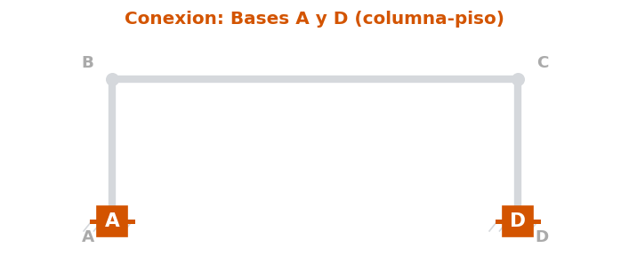
CONEXION BASE DE COLUMNA (nudos A y D)
Diseno de la placa base y pernos de anclaje que unen las columnas A-B y D-C a la fundacion de concreto.

5.2 Conexion Base - Columna-Fundacion
Solicitaciones en la base:
$$M = 105.21 kN-m$$
$$N = 96.60 kN (compresion)$$
$$V = 71.43 kN$$

5.2.1 Placa Base
$$Ancho = bf + 150 = 203 + 150 = 353 mm$$
$$Largo = d + 200 = 252 + 200 = 452 mm$$
$$Espesor = 25 mm$$
$$A_{placa} = 353 × 452 = 159556 mm2$$
Distribucion de esfuerzos:
$$σ_{max} = N/A + Mc/I$$
$$σ_{max} = 0.6054 + 8.7532$$
$$σ_{max} = 9.36 MPa$$
$$σ_{min} = N/A - Mc/I$$
$$σ_{min} = 0.6054 - 8.7532$$
$$σ_{min} = -8.15 MPa$$
Esfuerzo minimo negativo (traccion): los pernos de anclaje deben resistir.

5.2.2 Pernos de Anclaje
4 pernos A490, phi = 3/4" (19.05 mm)
$$A_{b} = pi × 19.05^2 / 4 = 285.0 mm2$$
$$F_{traccion} = |σ_{min}| × A/4/1000 = 325.0 kN$$
$${Cap}_{traccion} = 0.75 × 457 × 285.0 / 1000 = 97.7 kN/perno CUMPLE$$

5.2.3 Verificacion por Cortante/Friccion
$$mu = 0.35$$
$$V_{resist} = mu × N = 0.35 × 96.6$$
$$V_{resist} = 33.8 kN$$
$$V_{resist} = 33.8 < V = 71.4 Pernos deben resistir 37.6 kN$$
$${Rv}_{perno} = 130.3 kN$$
$$n_{req} = 1, se tienen 4 CUMPLE$$

5.2.4 Soldadura Base
$$Perimetro = 2(d+bf) = 2(252+203) = 910 mm$$
$$a = 8 mm$$
$$Cap = 0.707 × 8 × 289.2 × 910 / 1000$$
$$Cap = 1488.5 kN >> 168.0 kN CUMPLE$$
Resumen conexion base:
Componente | Especificacion | Estado
Placa base | 353x452x25 mm | OK
Pernos | 4 A490 phi 3/4" | OK
Soldadura | Filete a=8 mm, E70 | OK
Friccion | V_res=33.8 kN | Pernos
Tabla 5.1: Resumen conexion base.

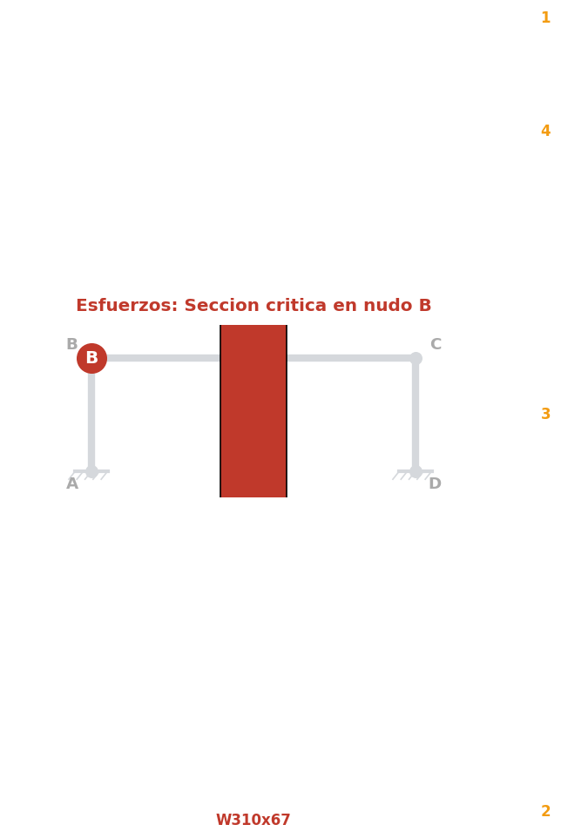
ANALISIS DE ESFUERZOS - SECCION CRITICA DE LA VIGA (nudo B, x = 0)
Estado de esfuerzos en 4 puntos de la seccion transversal de la viga en el empotramiento B, donde el momento es maximo.

CAPITULO 6: ANALISIS DE ESFUERZOS Y CIRCULOS DE MOHR

Se analizan los esfuerzos en la seccion critica de la viga (M = 144.80 kN-m) en 4 puntos representativos, calculando esfuerzos principales y cortante maximo.
Datos de la seccion critica:
$$M = 144.80 kN-m = 144800935 N-mm$$
$$V = 94.61 kN = 94611 N$$
$$N = 71.43 kN = 71433 N$$
Propiedades del perfil W310x67:
$$Ix = 14500 cm4 = 145000000 mm4$$
$$d = 306 mm, bf = 204 mm, tf = 14.6 mm, tw = 8.5 mm, hw = 277 mm$$

6.1 Primer Momento de Area Q
Q en el eje neutro:
$$Q_{NA} = bf × tf × (d/2 - tf/2) + tw × (d/2 - tf)^2 / 2$$
$$Q_{NA} = 204 × 14.6 × 145.7 + 8.5 × 138.4^2 / 2$$
$$Q_{NA} = 433952.9 + 81406.9$$
$$Q_{NA} = 515359.8 mm3$$
Q en la union ala-alma:
$$Q_{ala} = bf × tf × (d/2 - tf/2) = 204 × 14.6 × 145.7$$
$$Q_{ala} = 433952.9 mm3$$

6.2 Analisis en 4 Puntos de la Seccion
Puntos de analisis:
1. Fibra superior (y = +d/2)
2. Fibra inferior (y = -d/2)
3. Eje neutro (y = 0)
4. Union ala-alma (y = 138 mm)
Para cada punto se calculan: sigma_x, tau_xy, sigma_avg, R, sigma_1, sigma_2, tau_max, theta_p

6.2.1 Punto 1 - Fibra Superior (y = +d/2)
Esfuerzo normal:
$$σ_{x} = M × (d/2) / Ix + N / A$$
$$σ_{x} = 144.80e6 × 153 / 145000000 + 71.43e3 / 8530$$
$$σ_{x} = 161.16 MPa$$
$$τ_{xy} = 0 MPa$$
$$σ_{avg} = 161.16 / 2 = 80.58 MPa$$
$$R = √(80.58^2 + 0^2) = 80.58 MPa$$
$$σ_{1} = 80.58 + 80.58 = 161.16 MPa$$
$$σ_{2} = 80.58 - 80.58 = 0.00 MPa$$
$$τ_{max} = 80.58 MPa$$
$$θ_{p} = 0.0 grados$$

6.2.2 Punto 2 - Fibra Inferior (y = -d/2)
Esfuerzo normal:
$$σ_{x} = -M × (d/2) / Ix + N / A$$
$$σ_{x} = -144.42 MPa$$
$$τ_{xy} = 0 MPa$$
$$σ_{avg} = -72.21 MPa$$
$$R = 72.21 MPa$$
$$σ_{1} = 0.00 MPa$$
$$σ_{2} = -144.42 MPa$$
$$τ_{max} = 72.21 MPa$$
$$θ_{p} = 0.0 grados$$
Esfuerzo negativo (traccion) por flexion en fibra inferior.

6.2.3 Punto 3 - Eje Neutro (y = 0)
Esfuerzo normal:
$$σ_{x} = N / A = 71.43e3 / 8530$$
$$σ_{x} = 8.37 MPa$$
Esfuerzo cortante:
$$τ_{xy} = V × Q_{NA} / (Ix × tw)$$
$$τ_{xy} = 94.61e3 × 515359.8 / (145000000 × 8.5)$$
$$τ_{xy} = 39.56 MPa$$
$$σ_{avg} = 4.19 MPa$$
$$R = √(4.19^2 + 39.56^2) = 39.78 MPa$$
$$σ_{1} = 43.97 MPa$$
$$σ_{2} = -35.59 MPa$$
$$τ_{max} = 39.78 MPa$$
$$θ_{p} = 42.0 grados$$

6.2.4 Punto 4 - Union Ala-Alma (y = 138 mm)
Esfuerzo normal:
$$σ_{x} = M × 138 / Ix + N / A$$
$$σ_{x} = 146.58 MPa$$
Esfuerzo cortante:
$$τ_{xy} = V × Q_{ala} / (Ix × tw)$$
$$τ_{xy} = 94.61e3 × 433952.9 / (145000000 × 8.5)$$
$$τ_{xy} = 33.31 MPa$$
$$σ_{avg} = 73.29 MPa$$
$$R = √(73.29^2 + 33.31^2) = 80.51 MPa$$
$$σ_{1} = 153.80 MPa$$
$$σ_{2} = -7.22 MPa$$
$$τ_{max} = 80.51 MPa$$
$$θ_{p} = 12.2 grados$$
Estado biaxial: componentes de esfuerzo normal y cortante coexisten en este punto.

6.3 Resumen de Esfuerzos
Punto | y [mm] | sigma_x | tau | sigma_1 | sigma_2 | tau_max
1: Fibra Sup. | 153 | 161.16 | 0.00 | 161.16 | 0.00 | 80.58
2: Fibra Inf. | -153 | -144.42 | 0.00 | 0.00 | -144.42 | 72.21
3: Eje Neutro | 0 | 8.37 | 39.56 | 43.97 | -35.59 | 39.78
4: Ala-Alma | 138 | 146.58 | 33.31 | 153.80 | -7.22 | 80.51
Tabla 6.1: Esfuerzos en los 4 puntos (unidades: MPa).
Observaciones:
- sigma_1 maximo (161.16 MPa) en fibra superior.
- tau_max maximo (39.78 MPa) en el eje neutro.
- Estado biaxial en la union ala-alma.
- Todos los sigma_1 < Fy = 250 MPa: diseno seguro.

6.4 Circulos de Mohr
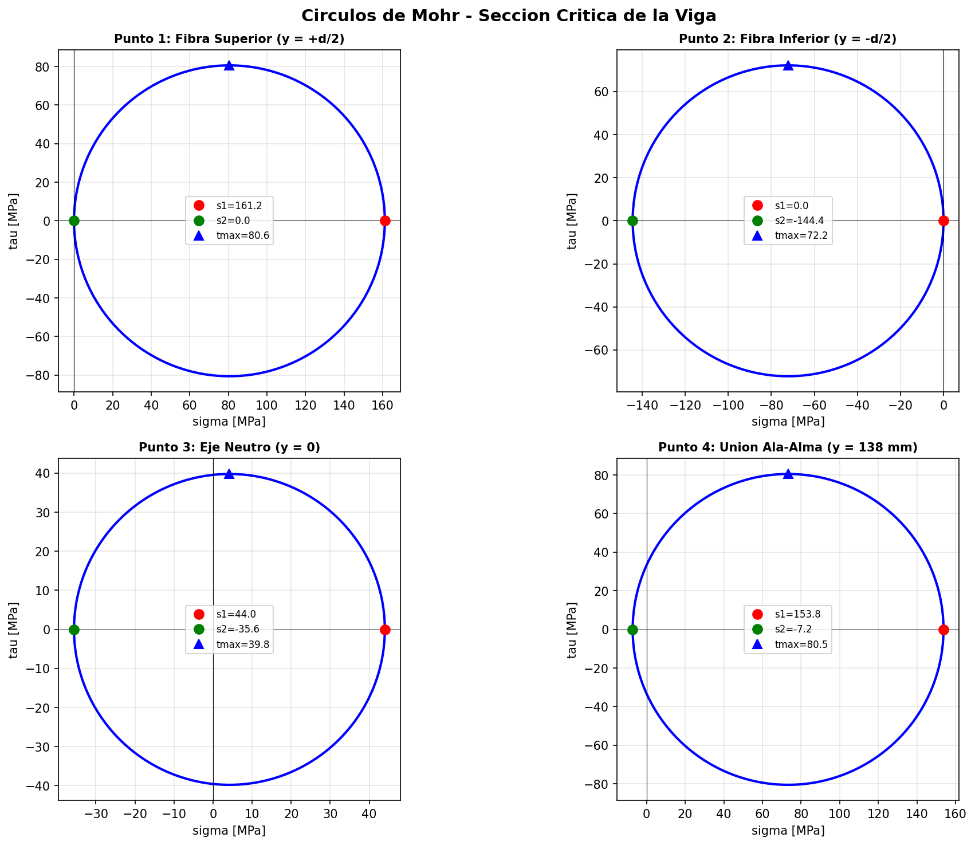
Figura 6.1: Circulos de Mohr para los 4 puntos de la seccion critica.
Punto 1: Circulo con centro en sigma_avg positivo, pasa por el origen. Estado uniaxial.
Punto 2: Circulo centrado en sigma_avg negativo, pasa por el origen. Estado uniaxial.
Punto 3: Circulo casi simetrico, radio determinado por el cortante. Maximo tau.
Punto 4: Circulo con contribucion de sigma y tau. Estado biaxial completo.

CAPITULO 7: VOLUMENES, PESOS Y CONCLUSIONES

7.1 Computo de Volumenes y Pesos
Viga (W310x67): L = 10.0 m, A = 8530 mm2
$$V_{viga} = 8530 × 10000 / 10^9$$
$$V_{viga} = 0.0853 m3$$
$$P_{viga} = 0.0853 × 7850$$
$$P_{viga} = 670 kg = 6.57 kN$$

Columnas (2x W250x58): h = 3.5 m, A = 7420 mm2
$$V_{col} = 2 × 7420 × 3500 / 10^9$$
$$V_{col} = 0.0519 m3$$
$$P_{col} = 0.0519 × 7850$$
$$P_{col} = 408 kg = 4.00 kN$$

Conexiones (estimacion):
$$V_{conex} = 0.010 m3$$
$$P_{conex} = 78 kg$$

Total del portico:
$$V_{total} = 0.0853 + 0.0519 + 0.010$$
$$V_{total} = 0.1472 m3$$
$$P_{total} = 1156 kg = 11.34 kN$$
Elemento | Perfil | Long. [m] | Vol. [m3] | Peso [kg] | Peso [kN]
Viga | W310x67 | 10.0 | 0.0853 | 670 | 6.57
Columnas x2 | W250x58 | 2x3.5 | 0.0519 | 408 | 4.00
Conexiones | - | - | 0.010 | 78 | 0.77
TOTAL | - | - | 0.1472 | 1156 | 11.34
Tabla 7.1: Computo de volumenes y pesos.

7.2 Conclusiones
1. Se analizo correctamente el portico plano biempotrado con k = 0.5833, superponiendo carga distribuida q = 17.697 kN/m y carga lateral P = 45.0 kN.
2. El perfil de viga W310x67 cumple: FS_flexion = 1.55 >= 1.4, FS_cortante = 2.75 >= 1.4, d/tw = 36.0 <= 50.
3. El perfil de columna W250x58 cumple: FS_flexion = 1.51 >= 1.4, FS_cortante = 2.82 >= 1.4, d/tw = 31.5 <= 50.
4. Perfil personalizado (d=400, bf=190, tf=9, tw=8 mm) reduce el area en 24.1% con FS = 1.40.
5. Conexiones viga-columna: 5 pernos A490 phi 7/8", verificados por cortante, aplastamiento, desgarramiento y block shear. Soldadura E70 como alternativa.
6. Conexiones de base: placa 353x452x25 mm, 4 pernos A490 phi 3/4", soldadura perimetral a=8 mm.
7. Circulos de Mohr: sigma_1_max = 161.16 MPa < Fy = 250 MPa. Diseno seguro en todos los puntos de la seccion critica.
8. Peso total del portico: 1156 kg (11.34 kN) de acero A36.
9. El equilibrio global fue verificado para ambos casos de carga, confirmando la validez de los resultados analiticos.
10. Se recomienda verificar deformaciones (flecha, desplazamiento lateral) en etapas posteriores del diseno.

CAPITULO 8: REFERENCIAS

[1] Guia del Proyecto Final - Mecanica de Materiales. Ing. William Valencia Mina, Universidad del Quindio.
[2] AISC Steel Construction Manual, 15th Edition. Chicago, IL, 2017.
[3] ASTM A36/A36M: Standard Specification for Carbon Structural Steel.
[4] ASTM A490: Standard Specification for Structural Bolts, 150 ksi Min Tensile Strength.
[5] Beer, F.P., Johnston, E.R., DeWolf, J.T., Mazurek, D.F. Mechanics of Materials, 8th Ed.
[6] Hibbeler, R.C. Mechanics of Materials, 10th Ed. Pearson, 2017.
[7] McCormac, J.C. Structural Steel Design, 6th Ed. Pearson, 2018.
[8] NSR-10: Reglamento Colombiano de Construccion Sismo Resistente, 2010.
[9] AWS D1.1: Structural Welding Code - Steel.
[10] Salmon, C.G. Steel Structures: Design and Behavior, 5th Ed. Pearson, 2009.

CAPITULO 9: ANEXOS

Anexo A: Esquema del Portico
Esquema general del portico con cargas y reacciones.

Figura A.1: Esquema del portico plano.

Anexo B: Diagramas de Fuerza Interna
Diagramas de momento flector y fuerza cortante para viga y columnas.

Figura B.1: Diagramas V/M.

Anexo C: Circulos de Mohr
Circulos de Mohr para 4 puntos de la seccion critica de la viga.

Figura C.1: Circulos de Mohr.

Anexo D: Propiedades de Perfiles
Perfil | d | bf | tf | tw | Ix [cm4] | Sx [cm3] | A [mm2] | kg/m
W310x67 | 306 | 204 | 14.6 | 8.5 | 14500 | 948 | 8530 | 67
W250x58 | 252 | 203 | 13.5 | 8.0 | 8700 | 691 | 7420 | 58
Tabla D.1: Propiedades de los perfiles seleccionados.

Anexo E: Formulas del Portico Biempotrado
Caso 1: Carga distribuida uniforme q:
$$V_{A} = V_{D} = q × L / 2$$
$$H_{A} = H_{D} = q × L^{2} / [4 × h × (k + 2)]$$
$$M_{A} = M_{D} = q × L^{2} / [12 × (k + 2)]$$
$$M_{B} = M_{C} = -q × L^{2} / [6 × (k + 2)]$$
$$M_{mid} = q × L^{2} × (3k + 2) / [24 × (k + 2)]$$
Caso 2: Carga lateral P:
$$V_{A} = 3Phk / [L(6k+1)]$$
$$V_{D} = -V_{A}$$
$$H_{A} = H_{D} = P / 2$$
$$M_{A} = -Ph(3k+1) / [2(6k+1)]$$
$$M_{D} = +Ph(3k+1) / [2(6k+1)]$$
$$M_{B} = (Ph/2) × 3k/(6k+1)$$
$$M_{C} = -M_{B}$$
Parametro de rigidez:
$$k = (I_{2} / I_{1}) × (h / L)$$

Anexo F: Ecuaciones de Mohr
$$σ_{avg} = (σ_{x} + σ_{y}) / 2$$
$$R = √[((σ_{x} - σ_{y})/2)^2 + τ_{xy}^2]$$
$$σ_{1} = σ_{avg} + R$$
$$σ_{2} = σ_{avg} - R$$
$$τ_{max} = R$$
$$θ_{p} = (1/2) arctan(2 τ_{xy} / (σ_{x} - σ_{y}))$$
Para sigma_y = 0:
$$σ_{avg} = σ_{x} / 2$$
$$R = √(σ_{avg}^2 + τ_{xy}^2)$$

Anexo G: Ecuaciones de Conexiones
$$Rv = Fnv × Ab (cortante pernos)$$
$$Rn = 2.4 × Fu × db × t (aplastamiento)$$
$$Rn = 1.2 × {Le}_{eff} × t × Fu (desgarramiento)$$
$$Rn = 0.6 Fu Anv + Ubs Fu Ant (block shear)$$
$$fw = 0.707 × a × Fw × L (soldadura filete)$$
$$Fw = 0.6 × Fexx$$

--- Fin de la Memoria de Calculos ---

